

《云计算与大数据处理》
实验报告
实验名称 | 实验一 云端数据接口与可复现环境
实验日期 | 2026年10月21日
专业 | 计算机科学与技术
班级 | 24计科4
学号 | 2410311411
姓名 | 何嘉欣
指导教师 | 刘锦行
实验一 云端数据接口与可复现环境
一、实验目的
本实验使用本机 Moto 提供的 S3 HTTP 模拟服务，完成合成服务事件数据的“生成—保存—上传—下载—哈希核对”链路，重点区分三个层次：网络请求是否成功、上传与下载的文件内容是否逐字节一致、文件中的业务数据是否满足质量规则。
通过个人对象键改动和 payload 改动，理解对象键与内容摘要之间的关系，并通过无效 endpoint 的故障与恢复，区分连接问题、数据问题和业务问题。
二、实验环境
项目 | 实测值
操作系统 | Windows 11
Python | 3.12.13
项目解释器 | D:\云计算与大数据处理\reference-BDP\.venv\Scripts\python.exe
工作目录 | D:\云计算与大数据处理\reference-BDP
DuckDB / PyArrow | 1.5.5 / 25.0.1
Dask / distributed | 2026.8.0 / 2026.8.0
Moto / boto3 | 5.2.3 / 1.43.93
FastAPI | 0.141.1
依赖检查 | pip check：No broken requirements found.，退出码 0

环境运行证据：run_id = 8a813bc368a34c959cca8a326e937ab4，stage 为 environment。原始数据共 20,102 行、3,892,184 字节。
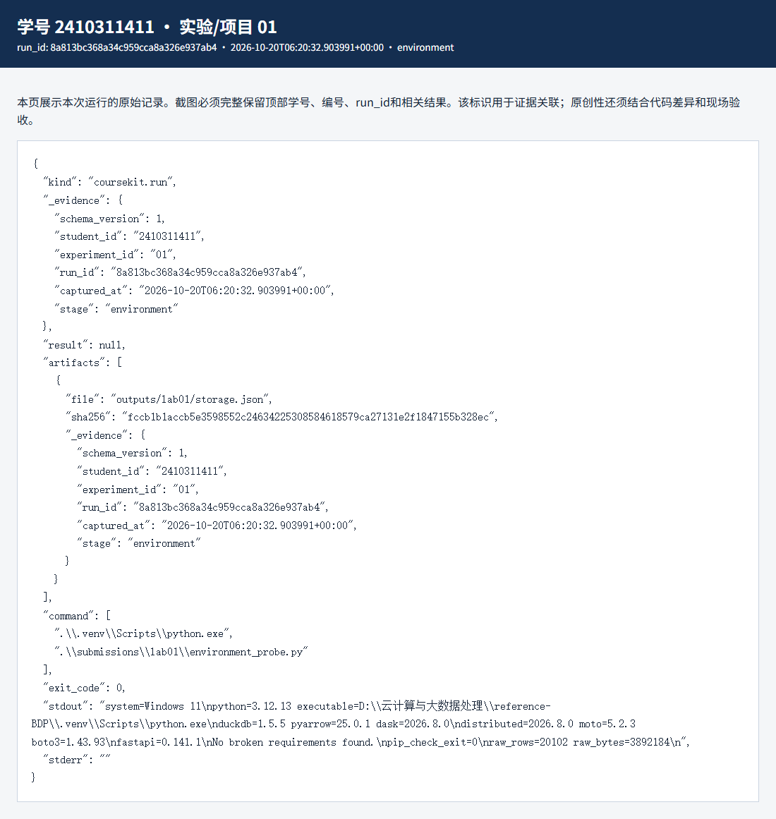
图 1 实验环境与原始数据检查（学号、实验号、run_id 与结果同屏）
三、实验原理与数据
3.1 对象存储与文件系统的区别
对象存储按“桶 + 对象键”定位完整对象。对象键中即使包含“/”，也只是键名的一部分，不等同于传统文件系统的目录，也不支持只修改对象中的某一行。本实验通过 boto3 的 put_object() 和 get_object() 完成真实 HTTP 往返。
固定随机种子生成合成事件
→ 保存到 data/raw/events.jsonl
→ 通过 S3 API 上传到 Moto
→ 从 Moto 下载到 outputs/lab01/downloaded-events.jsonl
→ 比较原始文件与下载文件的 SHA-256
3.2 原始数据组成
data/raw/events.jsonl 是 JSONL 文件，每行是一条 JSON 事件，主要包括 event_id、event_time、service、model、input_tokens、output_tokens、latency_ms 和 status 字段。
类别 | 行数
合法且 event_id 唯一 | 20,000
重复事件 | 100
非法事件 | 2
原始总行数 | 20,102

第一行样例：
{"event_id": "evt-00000000", "event_time": "2026-03-01T00:00:00+00:00", "service": "assistant",
"model": "small", "input_tokens": 1538, "output_tokens": 291, "latency_ms": 1083, "status": "error"}
原始文件 SHA-256 为：0d93bcd25e28047f804238c220bdb5b1d2dadf328647c07de85ba0104e8e2854。本实验只验证文件经过对象接口后字节是否一致，不负责清洗重复行和非法行；这些问题留给实验 02 的质量契约处理。
四、运行前预测
预测 | 运行前理由 | 实测结果 | 结论
同一内容换对象键后 SHA-256 不变 | SHA-256 计算对象内容字节，对象键不参与摘要计算 | 基线与含学号键均为 23c0…f0e8 | 预测正确
上传成功不代表 input_tokens=-1 合法 | 上传接口只负责传输字节，不负责业务字段范围校验 | 存在非法事件但仍上传、下载成功 | 预测正确
修改 payload 数值会改变摘要 | payload 字节变化后，摘要应改变 | requests 3→4 后为 5657…d3f6 | 预测正确
连接错误地址会失败，但不改变本地数据 | 错误发生在客户端连接阶段 | 返回 EndpointConnectionError，本地文件仍在 | 预测正确

五、实验步骤与结果
5.1 身份登记与原始数据生成
.\venv\Scripts\python.exe -m coursekit identity --student-id 2410311411 --lab 01 --stage start
.\.venv\Scripts\python.exe -m coursekit seed --rows 20000
身份记录 run_id = ac50c736765f4e839f435c83a1de72e4，最终身份记录 run_id = f048eb1f6255478ab5df34cf073e23e5。原始数据生成后行数为 20,102。
5.2 S3 往返与内容哈希
执行 .\.venv\Scripts\python.exe -m coursekit lab01。最终复验 run_id = 34ed93b95c994a1f99563593b5de1f15，结果如下：
字段 | 实测值
endpoint | http://127.0.0.1:56251
backend | Moto S3 API emulator
bucket | bdp-teaching
key | bronze/events/0d93bcd25e28047f804238c220bdb5b1d2dadf328647c07de85ba0104e8e2854.jsonl
bytes | 3,892,184
source SHA-256 | 0d93bcd25e28047f804238c220bdb5b1d2dadf328647c07de85ba0104e8e2854
download SHA-256 | 0d93bcd25e28047f804238c220bdb5b1d2dadf328647c07de85ba0104e8e2854
hash_matches | true
version_ids_differ | true

两个摘要完全相同，说明上传和下载后的对象内容逐字节一致。version_ids_differ=true 说明多次 PUT 产生不同对象版本标识；但版本标识变化不等于内容变化，内容身份仍由摘要说明。
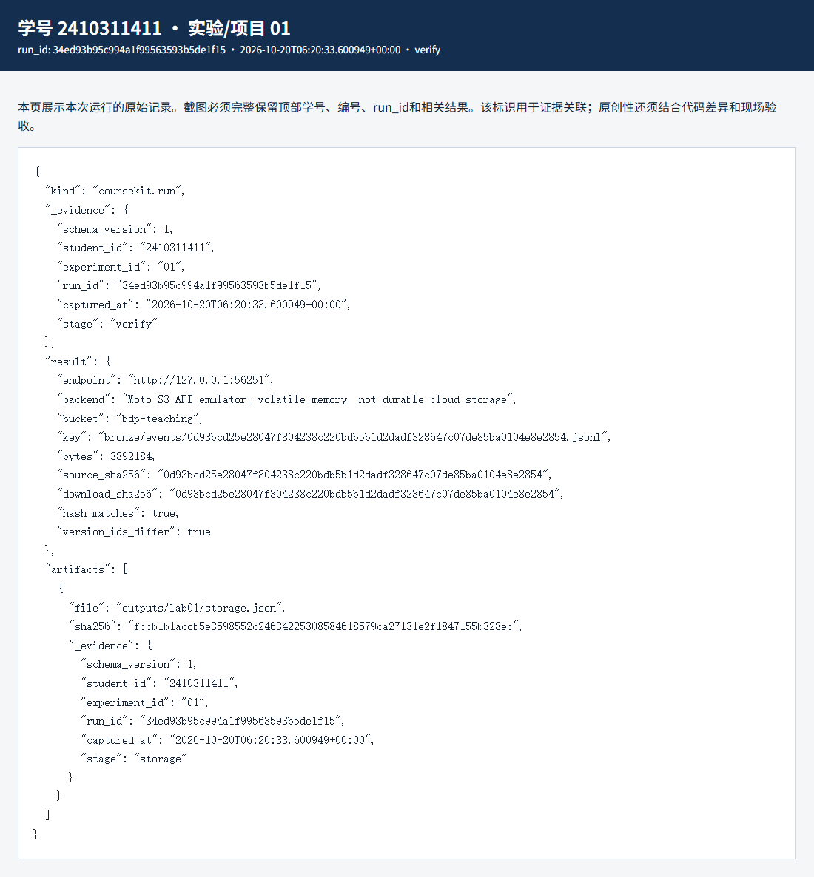
图 2 S3 往返最终结果
5.3 个人对象键改动
New-Item -ItemType Directory -Force .\submissions\lab01 | Out-Null
Copy-Item -LiteralPath '.\01. 云端数据接口与可复现环境\附件\student_object_roundtrip.py' -Destination '.\submissions\lab01\student_object_roundtrip.py'
基线对象键为 shared/raw/demo.json，运行 run_id = ef597014473f4394a34dd46c9426ba6f，原始与下载摘要均为 23c0b20c65b4476c7e541044c09c88cd970bb02191681f804daef0b7ba49f0e8，equal=true。
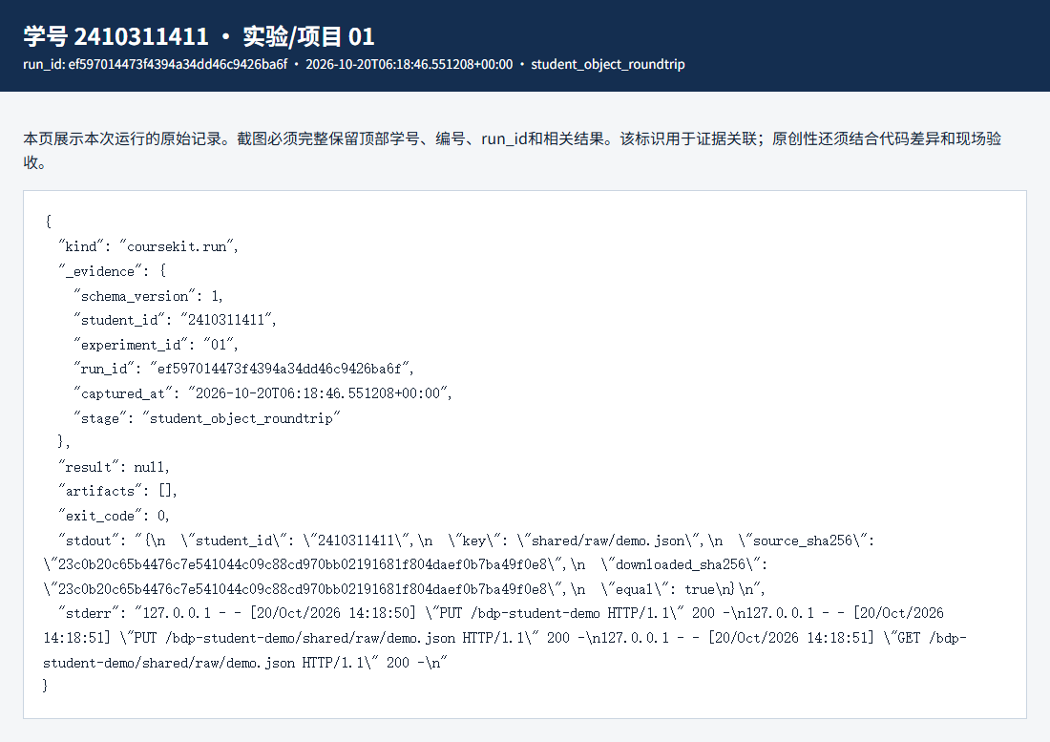
图 3 改键前的基线运行
随后只修改 make_key()，把共享前缀改成含本人学号的前缀：
- return "shared/raw/demo.json"
+ return "students/2410311411/raw/demo.json"
修改后 run_id = c52a3005f20f4fba87a6eb2c8611fd53，key 为 students/2410311411/raw/demo.json，原始与下载摘要仍为 23c0…f0e8，equal=true。对象键变化后摘要未变化，说明“对象地址”和“内容身份”是两个不同概念；含学号的前缀还能避免不同提交者互相覆盖。
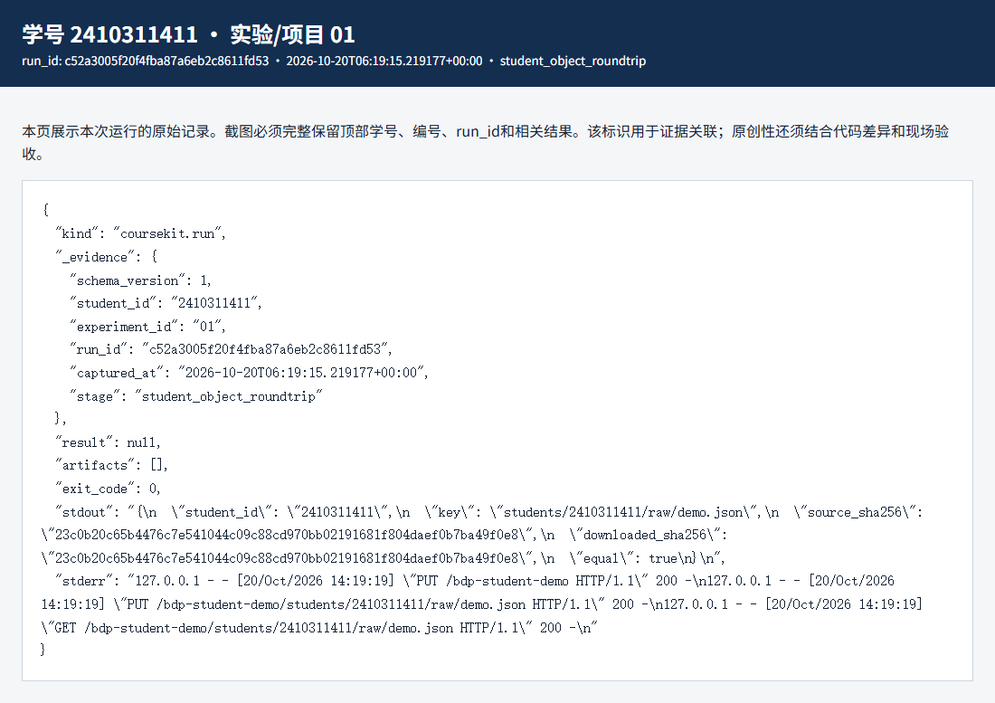
图 4 含本人学号的对象键结果
5.4 payload 数值改动
在改键后的个人副本中，把 payload 的 requests 从 3 改为 4，tokens 保持 120。
- payload = json.dumps({"requests": 3, "tokens": 120}, sort_keys=True).encode("utf-8")
+ payload = json.dumps({"requests": 4, "tokens": 120}, sort_keys=True).encode("utf-8")
运行 run_id = 795e796b5fa849a4a83fc5abad552467，key 不变，原始与下载摘要均变为 5657a58e4a955dcf741239aed81c7a600ca434c4b6c738557b8683d12b09d3f6，equal=true。payload 改变后上传与下载仍一致，但摘要改变，说明哈希能够区分不同的内容字节；哈希相等只证明“两端内容相同”，不能证明业务规则正确。
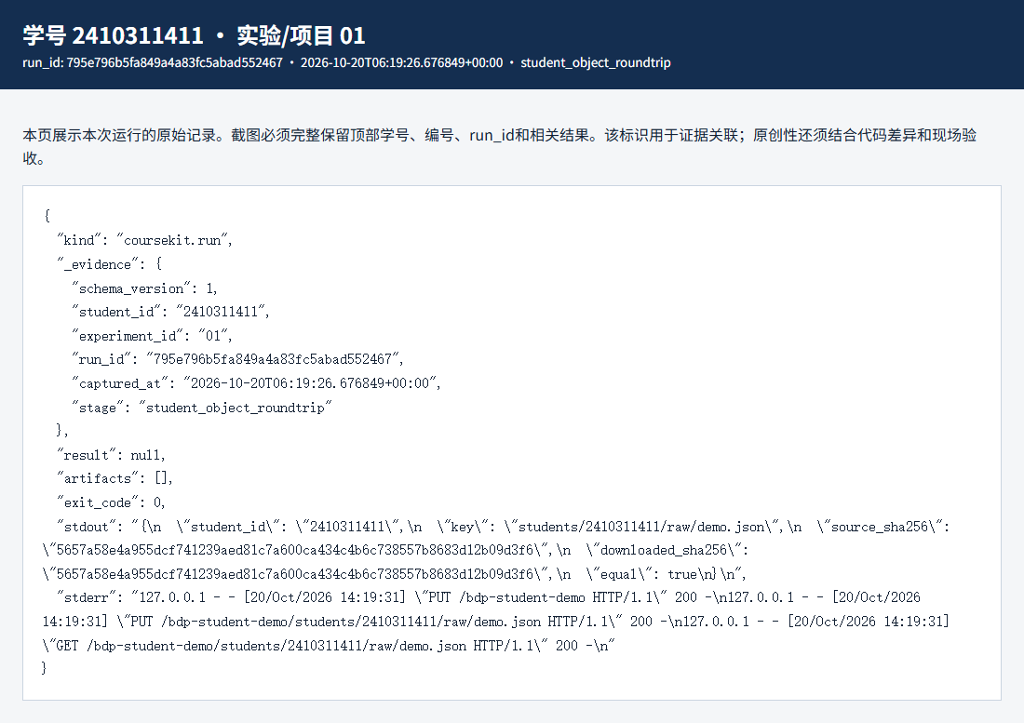
图 5 payload 改动后的运行结果
5.5 故障与恢复
使用无效 endpoint 执行预期失败：
.\venv\Scripts\python.exe -m coursekit capture --lab 01 --stage expected-failure -- .\.venv\Scripts\python.exe -m coursekit lab01 --endpoint http://127.0.0.1:1
实际返回 EndpointConnectionError: Could not connect to the endpoint URL: "http://127.0.0.1:1/". 故障运行 run_id = 1b1f4b877db64afb9a8c86cf0b27f906，退出码为 1；内部失败运行 run_id = 8f7bab6faab1429c97e961be0278ab37。错误发生在客户端连接阶段，没有证据表明上传成功，也不是数据质量问题。
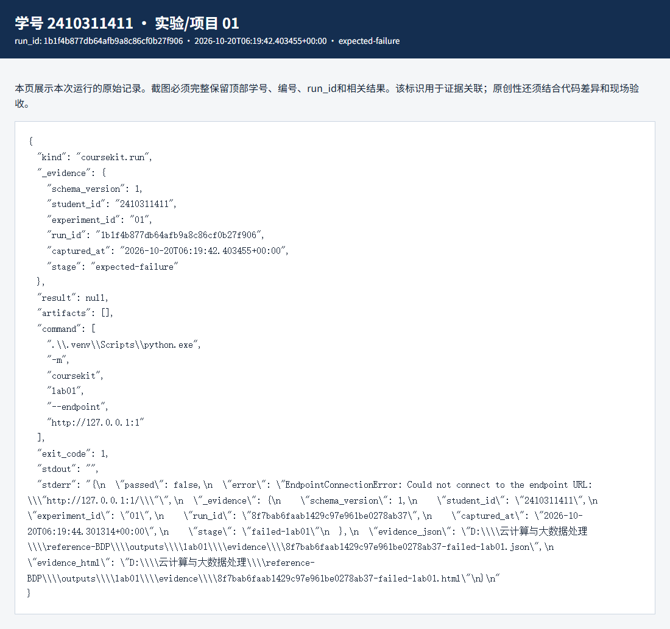
图 6 无效 endpoint 的预期失败
恢复时重新使用默认本地临时服务，执行 .\.venv\Scripts\python.exe -m coursekit lab01。恢复运行 run_id = b96073ff4f49420d9099575718d77521，最新复验 run_id = 34ed93b95c994a1f99563593b5de1f15，两次均返回 hash_matches=true。这说明修正的是服务地址，而不是改写原始数据或伪造哈希。
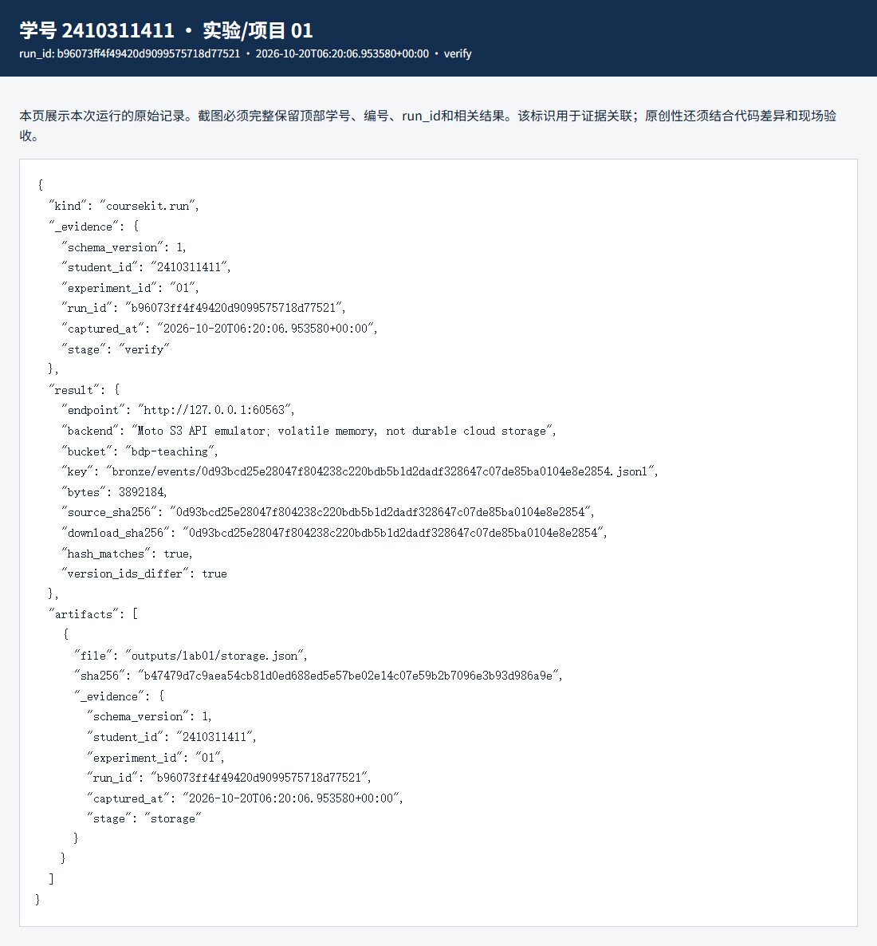
图 7 恢复后的成功往返
六、结果汇总
运行 | 对象键 | 内容 SHA-256 | 下载一致 | run_id
S3 主数据往返 | bronze/events/0d93…2854.jsonl | 0d93bcd2…e2854 | 是 | 34ed93b9…1f15
个人基线 | shared/raw/demo.json | 23c0b20c…9f0e8 | 是 | ef597014…ba6f
改对象键 | students/2410311411/raw/demo.json | 23c0b20c…9f0e8 | 是 | c52a3005…1fd53
改 payload | students/2410311411/raw/demo.json | 5657a58e…9d3f6 | 是 | 795e796b…52467
无效 endpoint | 未进入实际上传 | 无成功结果 | 否，连接失败 | 1b1f4b87…7f906
恢复运行 | bronze/events/0d93…2854.jsonl | 0d93bcd2…e2854 | 是 | b96073ff…77521

注：为避免表格过宽，摘要列显示首尾片段；完整 SHA-256 已在 5.2—5.4 节和证据 JSON 中列出。
七、模拟与真实云的能力边界
能力 | 本实验是否验证 | 说明
本机 HTTP 请求 | 已验证 | 通过 127.0.0.1 与 Moto 服务完成 PUT/GET
S3 API 基本往返 | 已验证 | 使用 boto3 的 put_object()、get_object()
文件字节一致性 | 已验证 | 原始与下载 SHA-256 完全相同
数据业务合法性 | 未验证 | 原始数据中仍包含 100 条重复和 2 条非法记录
云端持久性 | 未验证 | Moto 默认保存在内存，服务停止后对象消失
跨机容灾 | 未验证 | 所有服务与客户端都在同一台 Windows 电脑
真实 IAM 与访问控制 | 未验证 | 使用测试凭据，没有真实账号和权限策略
真实云账单与弹性扩展 | 未验证 | 没有调用公有云资源，也没有规模或计费实验

因此，本实验可以证明“本机 S3 API 往返后内容未变”，不能写成“完成了真实云部署”或“证明了生产级耐久性”。
八、分析题
1. 相同数据保存为两个对象键，为什么 SHA-256 不一定改变？因为 SHA-256 计算对象内容的字节序列，不包含桶名和对象键。对象键改变只改变寻址位置，不改变内容字节。
2. JSON 调整空格时，字节一致性和业务含义是否相同？不相同。增加或删除空格通常改变文件字节和 SHA-256，但如果 JSON 解析后的键值不变，业务含义可能相同。
3. 上传 input_tokens=-1 的文件成功，能证明什么？只能证明传输接口接受了文件字节，上传和下载链路可工作；不能证明字段范围合法、统计规则正确或业务数据可发布。
4. Moto 临时服务停止后，为什么还能做实验 02？因为实验 01 已把原始数据保存在本地 data/raw/events.jsonl，实验 02 直接读取本地文件；Moto 只承担本轮对象接口往返验证。
5. 改用真实云对象存储还要验证什么？还需验证身份认证与授权、桶策略、加密、区域与一致性、耐久性、审计日志、生命周期、配额、网络、故障恢复和真实费用。
九、实验总结与下一章交接
• 建立 Python 3.12.13 课程环境并通过依赖检查；
• 生成默认规模 20,102 行原始事件，记录原始 SHA-256；
• 通过 Moto S3 API 完成上传、下载和双哈希比较；
• 将个人对象键改为 students/2410311411/raw/demo.json，验证键变化不改变内容摘要；
• 将 payload 的 requests 从 3 改为 4，验证内容变化会改变摘要；
• 使用无效 endpoint 取得真实连接失败证据，并在恢复后再次通过往返校验；
• 明确本机模拟服务与真实公有云之间的能力边界。
下一章实验 02 将直接读取 data/raw/events.jsonl，其 SHA-256 为 0d93bcd25e28047f804238c220bdb5b1d2dadf328647c07de85ba0104e8e2854。实验 02 还需要处理本实验尚未解决的 100 条重复记录和 2 条非法记录，不能把“上传成功”误认为“数据质量合格”。
附录：运行证据索引
运行 JSON/HTML 位于 evidence/运行记录/，原始截图位于 evidence/截图/。
阶段 | run_id | 证据文件
身份开始 | ac50c736765f4e839f435c83a1de72e4 | ac50c736765f4e839f435c83a1de72e4-start.html
环境检查 | 8a813bc368a34c959cca8a326e937ab4 | 8a813bc368a34c959cca8a326e937ab4-environment.html
S3 首次往返 | 2869cab608d145ddbc9eebe8cd25f612 | 2869cab608d145ddbc9eebe8cd25f612-verify.html
个人基线 | ef597014473f4394a34dd46c9426ba6f | ef597014473f4394a34dd46c9426ba6f-student_object_roundtrip.html
改对象键 | c52a3005f20f4fba87a6eb2c8611fd53 | c52a3005f20f4fba87a6eb2c8611fd53-student_object_roundtrip.html
改 payload | 795e796b5fa849a4a83fc5abad552467 | 795e796b5fa849a4a83fc5abad552467-student_object_roundtrip.html
预期失败 | 1b1f4b877db64afb9a8c86cf0b27f906 | 1b1f4b877db64afb9a8c86cf0b27f906-expected-failure.html
失败内部记录 | 8f7bab6faab1429c97e961be0278ab37 | 8f7bab6faab1429c97e961be0278ab37-failed-lab01.html
恢复运行 | b96073ff4f49420d9099575718d77521 | b96073ff4f49420d9099575718d77521-verify.html
最终复验 | 34ed93b95c994a1f99563593b5de1f15 | 34ed93b95c994a1f99563593b5de1f15-verify.html
身份结束 | f048eb1f6255478ab5df34cf073e23e5 | f048eb1f6255478ab5df34cf073e23e5-final.html

报告正文学号：2410311411

